# 树莓派浇花系统

## 功能：

可用于浇花等

## 硬件要求：

树莓派3b，杜邦线（公对母）若干，面包板一个，1路继电器一个，带电源水泵一个，pvc水管，脸盆+塑料水桶

## 语言：

python 2.7+

## 原理：

树莓派控制继电器，继电器控制水泵工作。

（python程序给树莓派gpio发送高或低电平，控制继电器闭合、开启，间接控制水泵工作）

## 线路连接

### 树莓派和面包线连线

可以先按下面两张图，熟悉下树莓派3b引脚知识

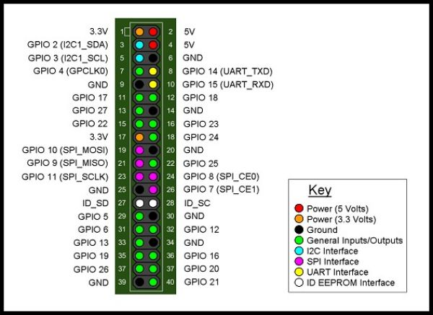

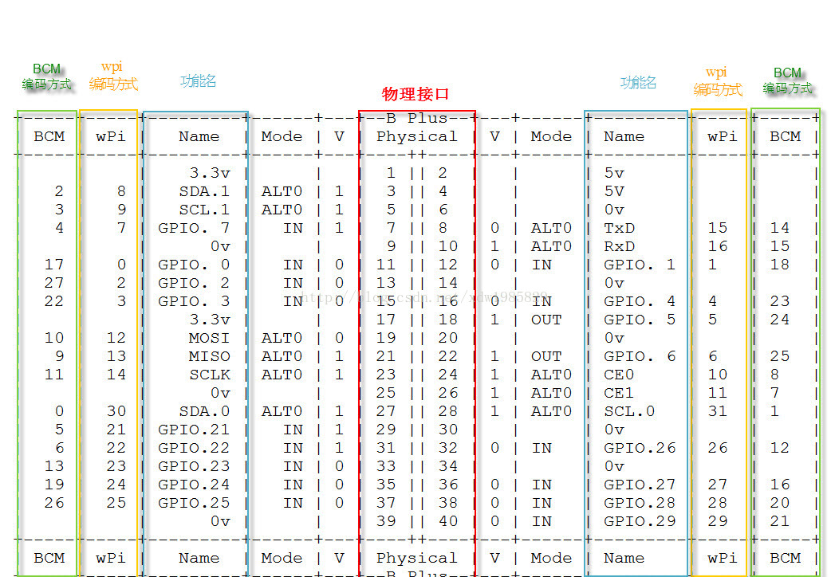

树莓派接线：

1. 红线接下排第2个引脚（引出5v电压），另一端接面包板正极
2. 黑线接下排第3个引脚（引出0v地线），另一端接面包板正极
3. 绿色线接下排第11个引脚（通用输入输出线），另一端接面包板abcde（不要接fghij，线路不通）任一一行、任意一列

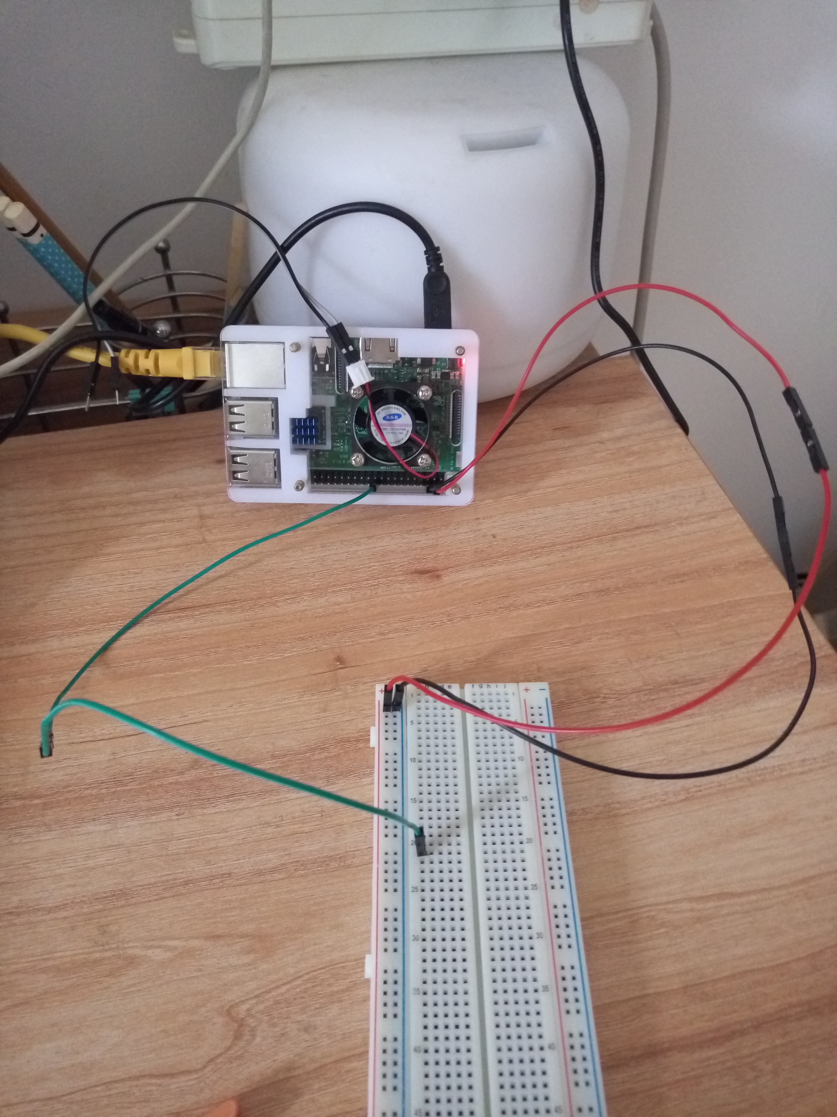

### 一路继电器与面包版连接方式

先看下面两张图，了解下一路继电器接法（我们用的是第一种常开端接法）





1、继电器接线（红色接vcc，输入端5v电压；黑线接GND地线0v电压；绿线接IN，信号输入线）

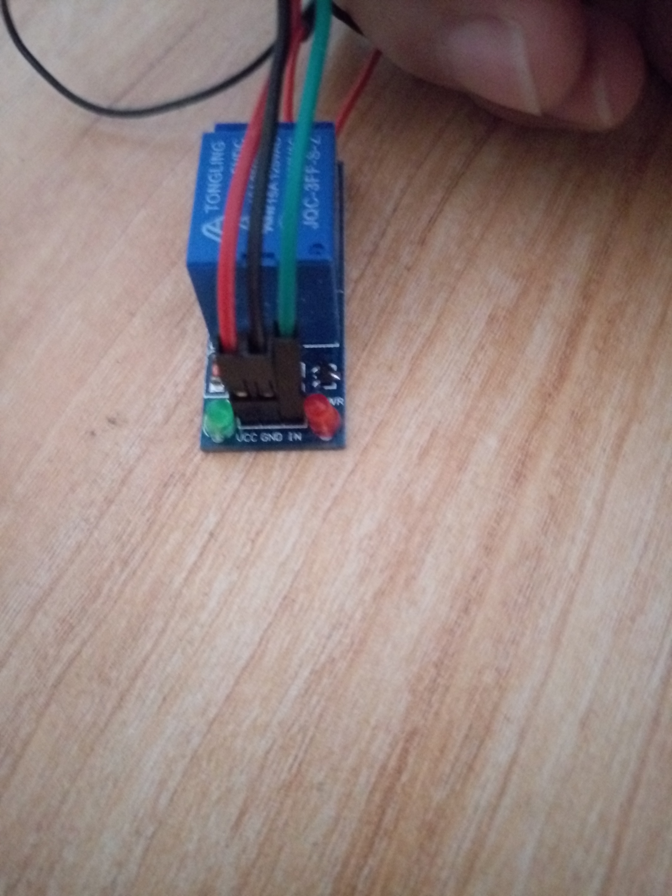

2、继电器引出的，红线接面包板正极，黑线接负极，绿线和绿线在同一行中连接

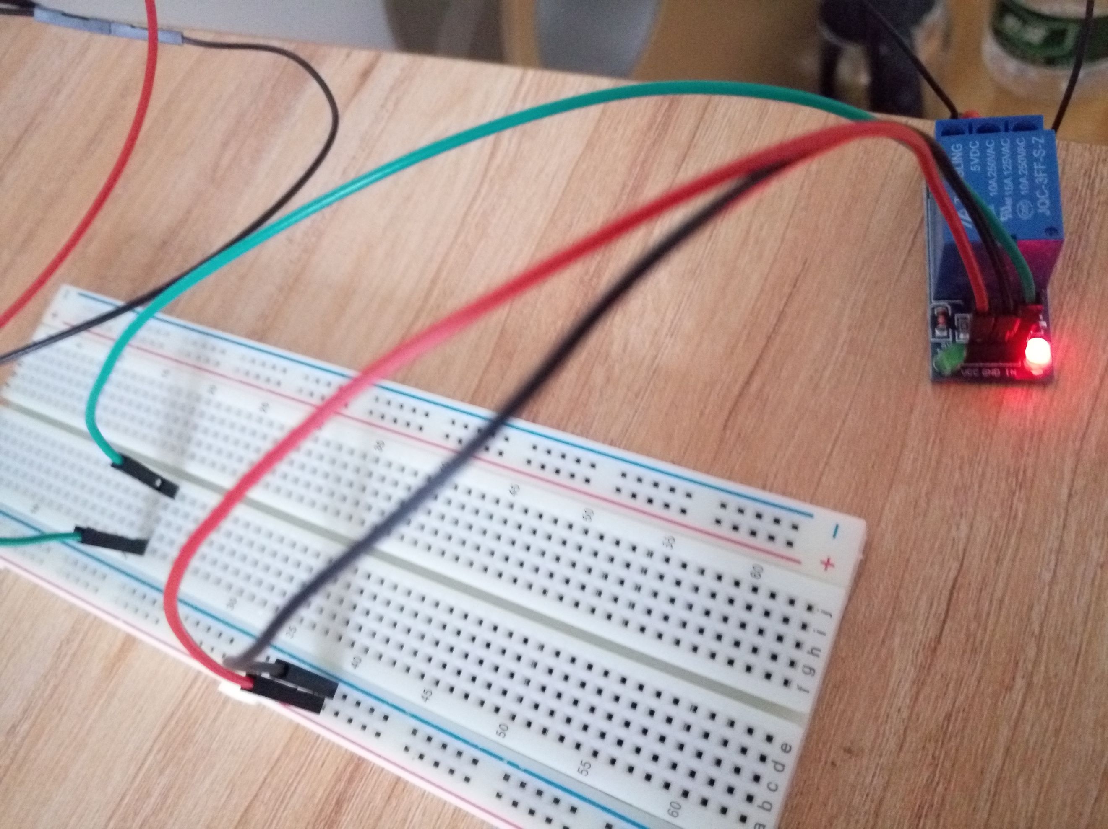

3、继电器接小水泵

继电器的NO端接有水泵一侧的红线，COM口接水泵电源红线。 水泵的黑线相连

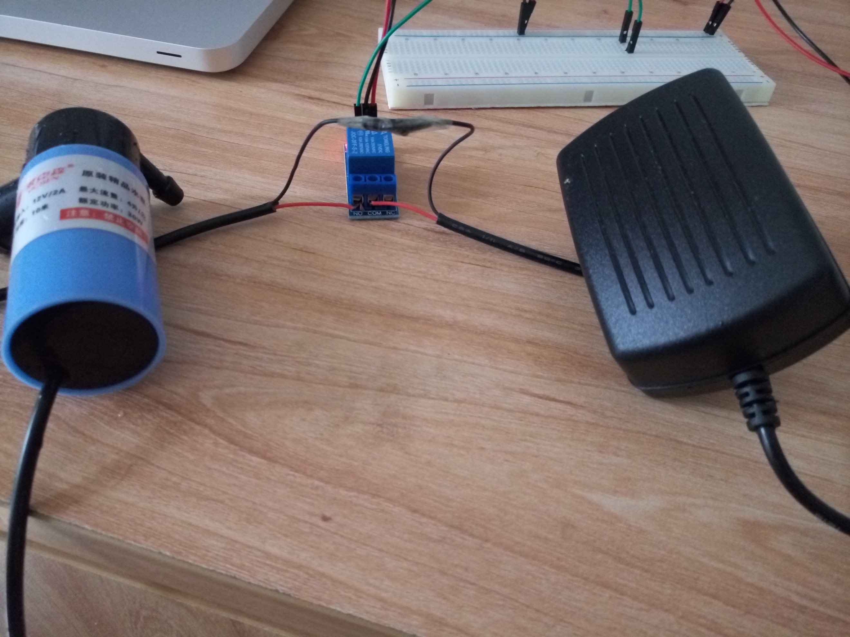

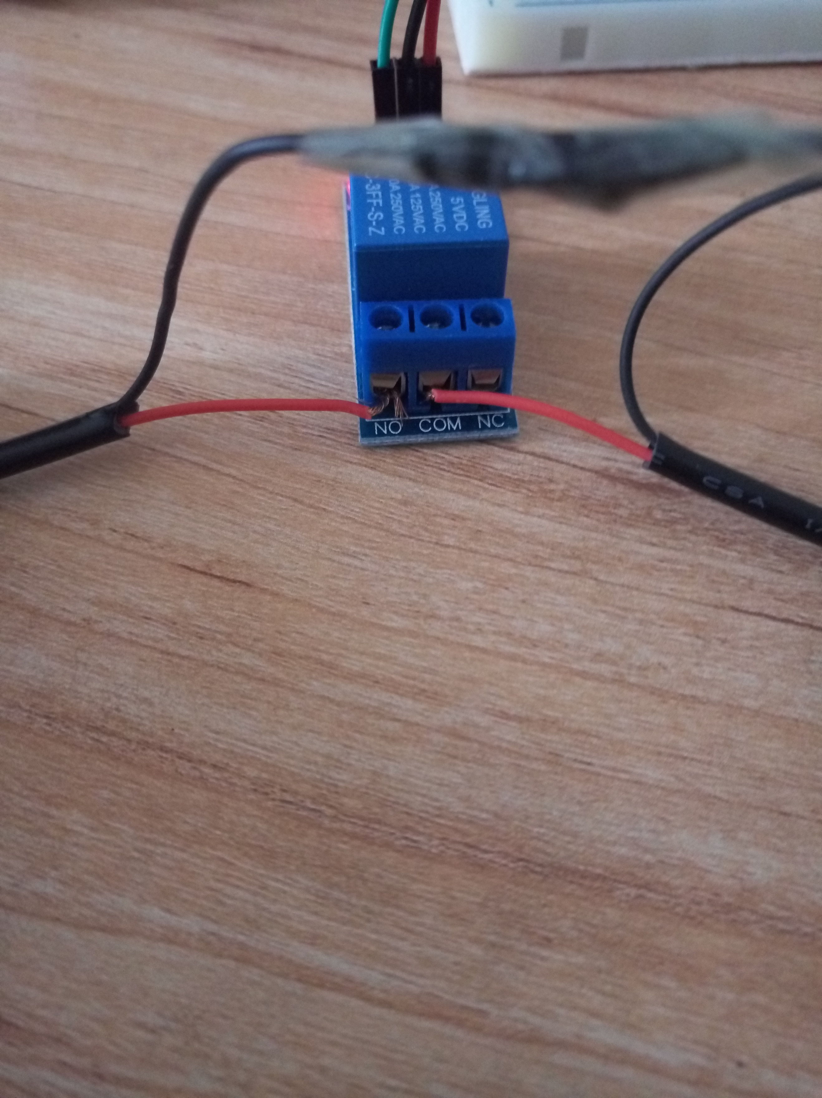

### 连线整体效果图

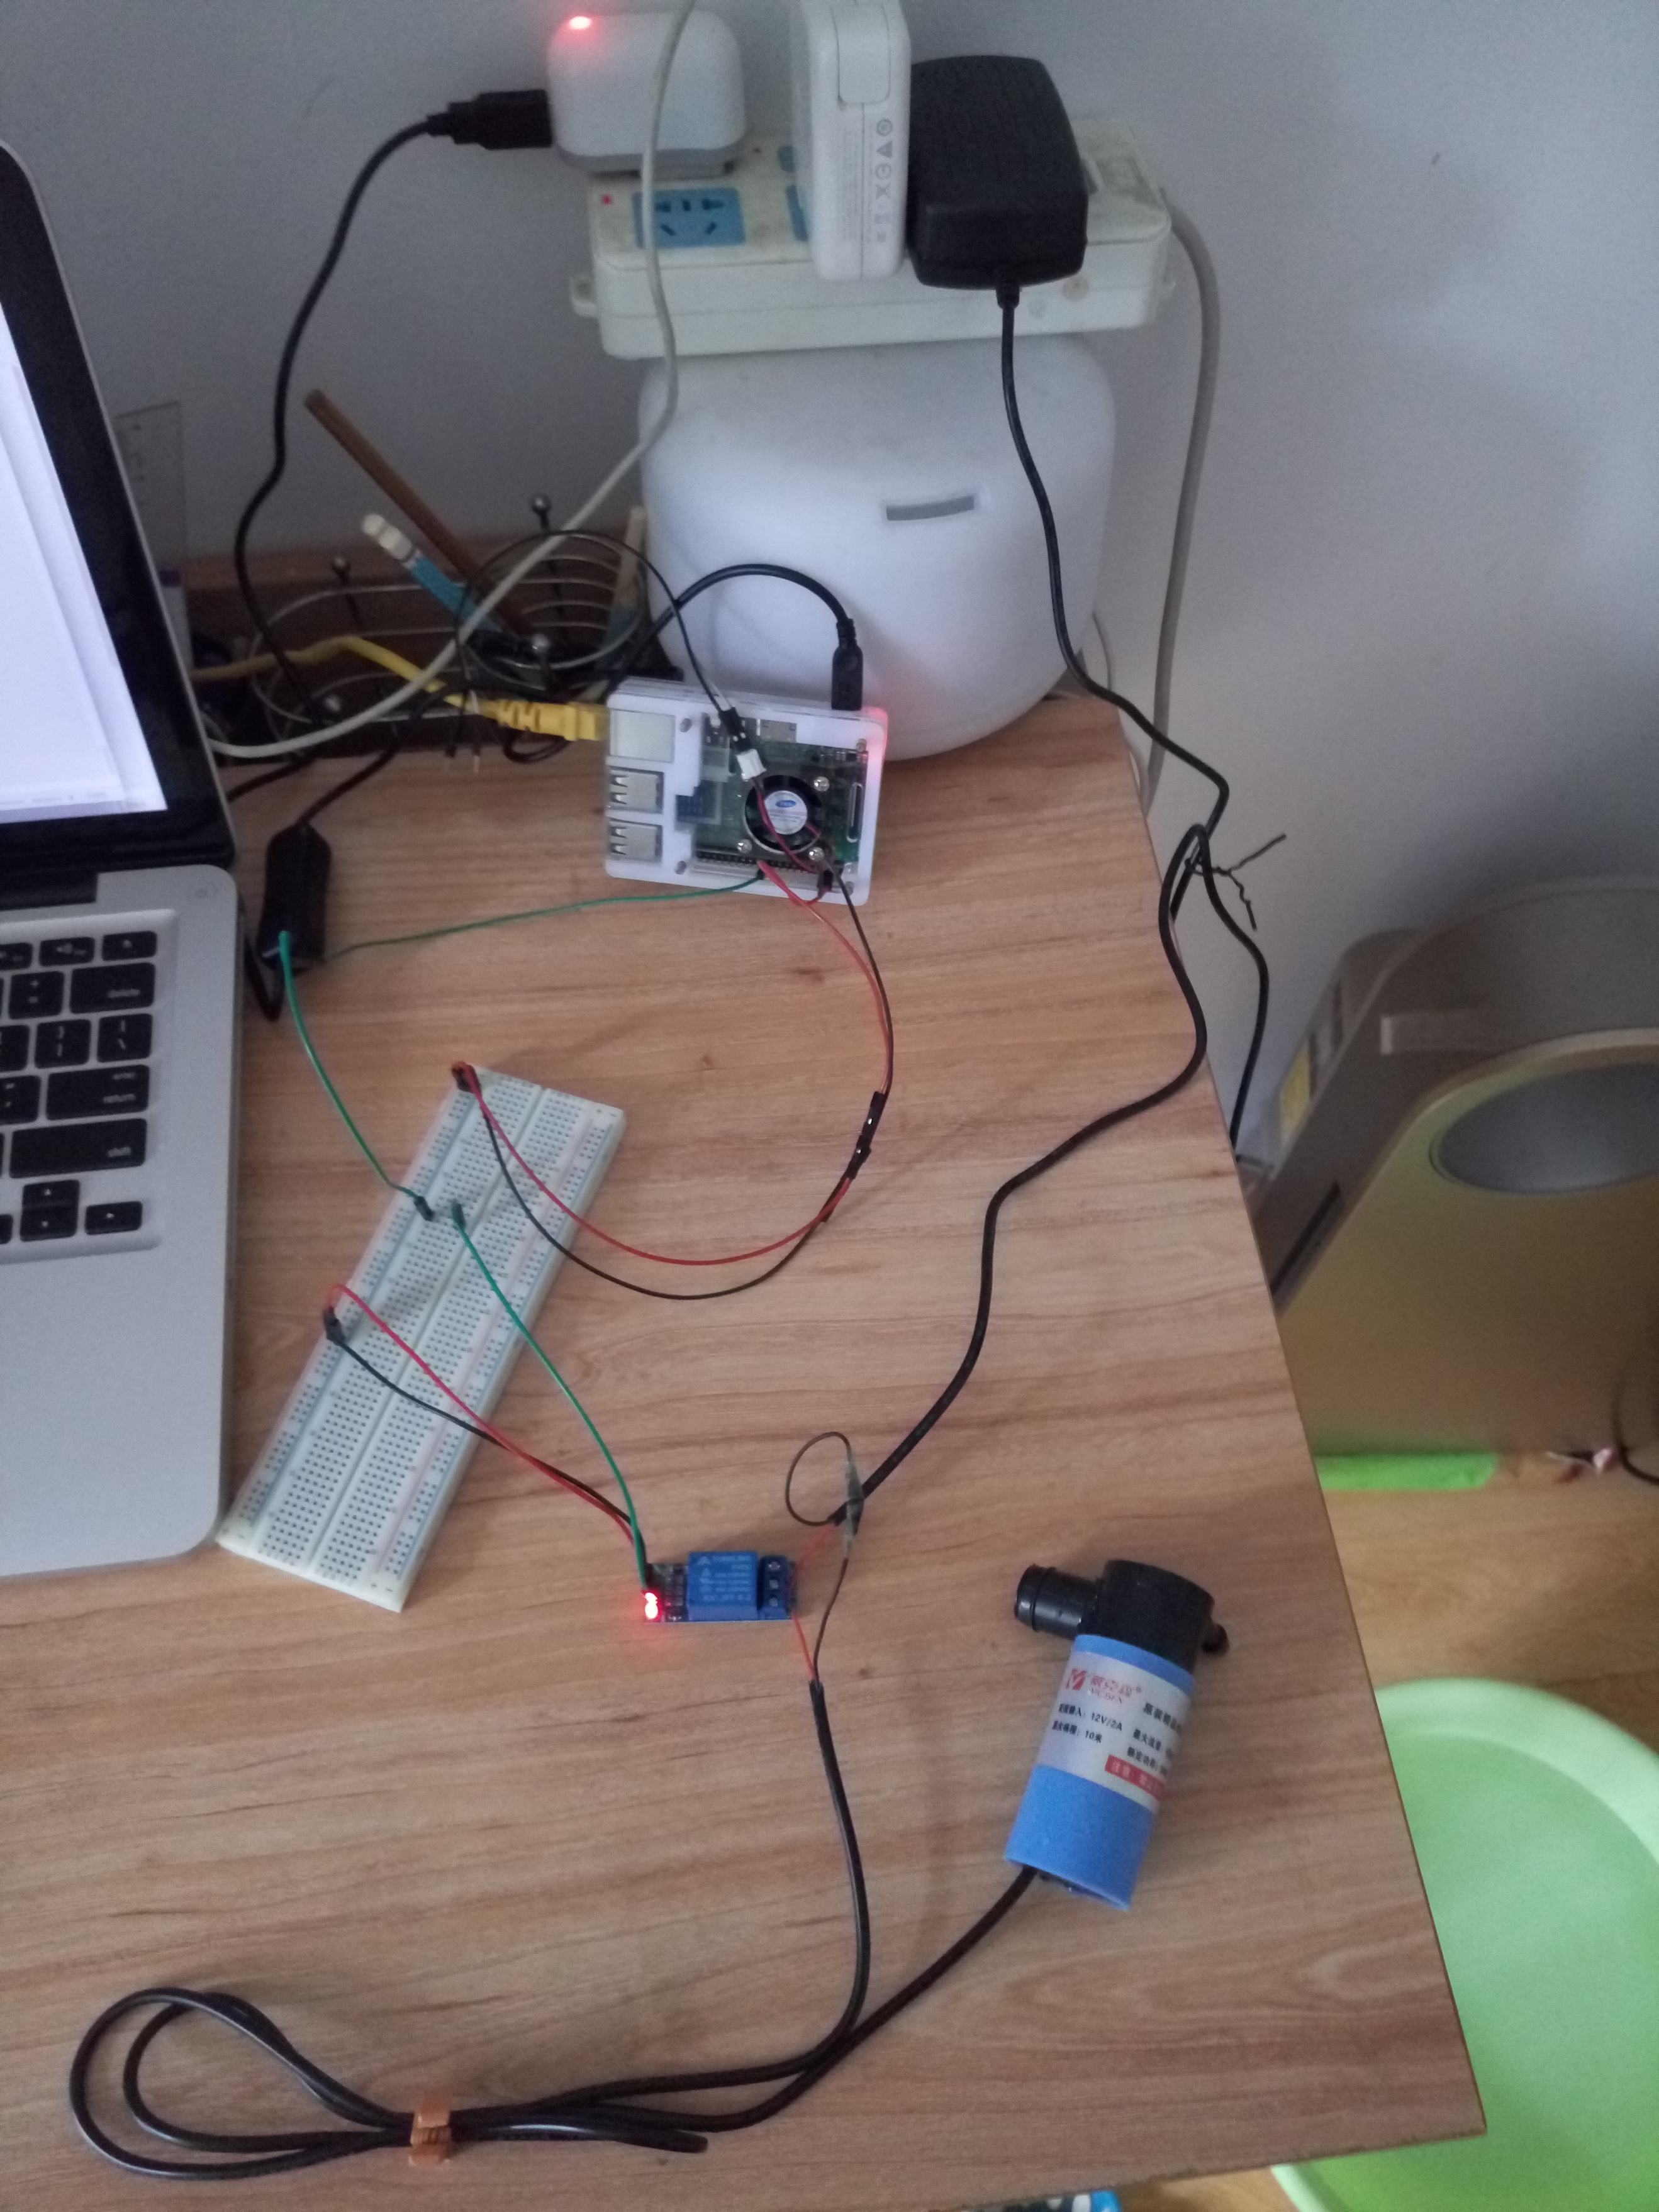

## python代码

#!/usr/bin/env python  
# -*- coding: utf-8 -*-  
**import** time  
**print** "树莓派控制水泵"  
  
**try**:  
 **import** RPi.GPIO **as** GPIO  
**except** RuntimeError:  
 **print**("引入错误")  
GPIO.setwarnings(False)  
GPIO.setmode(GPIO.BOARD)  
  
out_chl = 22  
v = 1  
GPIO.setup(out_chl, GPIO.OUT)  
**while** True:  
 **print** 'channel %d, output %d' % (out_chl, v)  
 GPIO.output(out_chl, v)  
 **if** v == 1:  
 v = 0  
 **else**:  
 v = 1  
 time.sleep(2)

## web控制板浇花系统（带语音提示，功能更新中……）

本人基于flask写的开源项目，功能比较少持续开发中。本人python代码写的很烂，请多多指教。

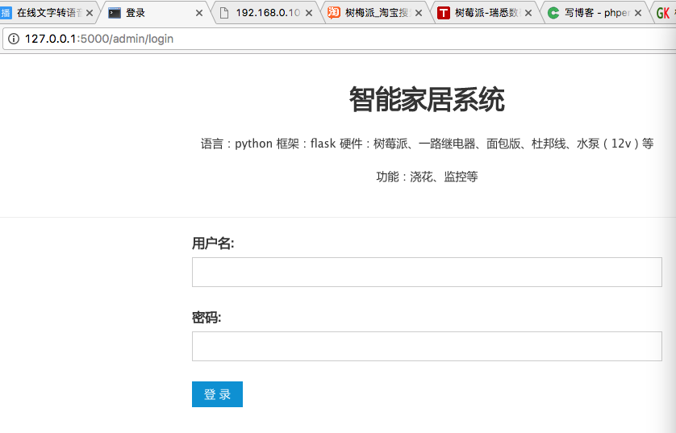

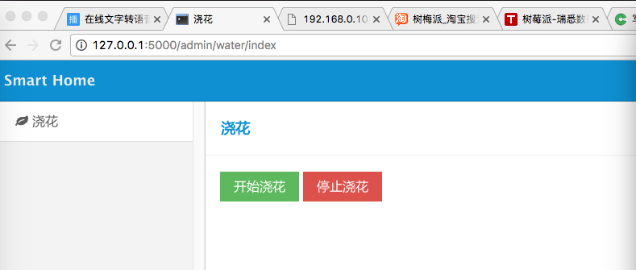

github地址：https://github.com/chaodalong/waterflowers.git